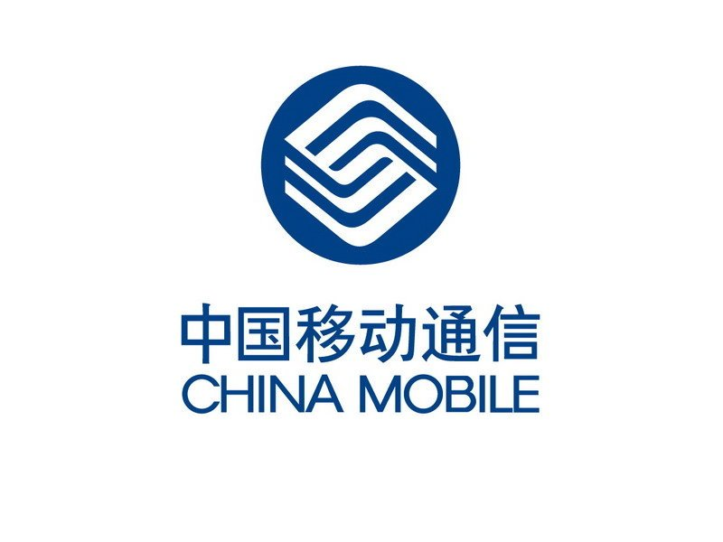
中国移动通信集团公司（简称“中国移动”）于2000年4月20日成立，注册资本518亿元人民币，资产规模超过万亿元人民币。中国移动主要经营移动话音、数据、IP电话和多媒体业务，并具有计算机互联网国际联网单位经营权和国际出入口局业务经营权。中国移动2011年列《财富》杂志世界500强87位，成为全球最具创新力企业50强。中国移动已成功服务2010年上海世博会和广州亚运会。
招聘岗位：高级客务助理
岗位描述：为集团高管、贵宾提供会议、接待、宴会及餐饮服务。
岗位要求：年满18周岁以上女性，大专以上学历，身高168cm以上，形象气质佳，普通话标准，旅游服务、空港服务等相关专业优先。
作息制度及福利待遇：双休8小时工作制；试用期1-2个月，工资为转正后的80%，转正后工资为3500-4000元以上/月，公司免费提供食宿，享受奖金、过节费以及规定的各项福利待遇，按北京市规定缴纳社会保险。
实习生工资：前3个月为2000元，转正后同上。

